2012年上海市普陀区中考数学二模试卷
一、单项选择题：（本大题共6题，每题4分，满分24分）[下列各题的四个选项中，有且只有一个选项是正确的，选择正确项的代号并填涂在答题纸的相应位置上]
1．（4分）下列运算，计算结果错误的是（ ）
A．a⁴•a³＝a⁷ B．a⁶÷a³＝a³
C．（a³）²＝a⁵ D．a³•b³＝（a•b）³
2．（4分）经过点（2，4）的双曲线的表达式是（ ）
A．y＝2x B．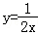 C． D．y＝x²
3．（4分）如图，飞镖投一个被平均分成6份的圆形靶子，那么飞镖落在阴影部分的概率是（ ）
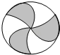
A． B． C． D．
4．（4分）下列图形中，是中心对称图形，但不是轴对称图形的是（ ）
A．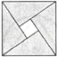 B．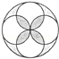 C．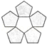 D．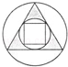
5．（4分）已知四边形ABCD中，∠A＝∠B＝∠C＝90°，如果添加一个条件，即可推出该四边形是正方形，那么这个条件可以是（ ）
A．∠D＝90° B．AB＝CD C．AD＝BC D．BC＝CD
6．（4分）下列说法中正确的是（ ）
A．某种彩票的中奖率是10%，则购买该种彩票100张一定中奖是必然事件
B．如图，在长方体ABCD﹣EFGH中，与棱EF、棱FG都异面的棱是棱DH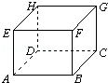
C．如果一个多边形的内角和等于540°，那么这个多边形是正五边形
D．平分弦的直径垂直于这条弦
二、填空题：（本大题共12题，每题4分，满分48分）
7．（4分）计算：（﹣2）²＝ ．
8．（4分）方程的根是 ．
9．（4分）用换元法解分式方程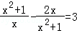时，如果设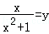，那么原方程可以化为关于y的方程是 ．
10．（4分）如果关于x的方程x²﹣2x+a＝0有两个相等的实数根，那么a＝ ．
11．（4分）已知正比例函数 y＝（k﹣1）x中，y的值随自变量x的值增大而减小，那么k的取值范围是 ．
12．（4分）某种品牌的笔记本电脑原价为a元，如果连续两次降价的百分率都为x，那么两次降价后的价格为 元．
13．（4分）已知△ABC的重心G到BC边上中点D的距离为2，那么中线AD长为 ．
14．（4分）在梯形的一条底边长为5，中位线长为7，那么另一条底边的长为 ．
15．（4分）如图，在△ABC中，DE∥BC，如果DE＝1，BC＝4，那么△ADE与△ABC面积的比是 ．
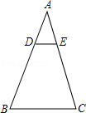
16．（4分）如图，边长为1的菱形ABCD的两个顶点B、C恰好落在扇形AEF的弧EF上时，弧BC的长度等于 （结果保留π）．
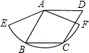
17．（4分）在矩形ABCD中，如果，，那么＝ ．
18．（4分）如图，将边长为4的正方形ABCD沿着折痕EF折叠，使点B落在边AD的中点G处，那么四边形BCFE的面积等于 ．
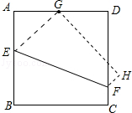
三、解答题：（本大题共7题，满分78分）
19．（10分）先化简，再求值：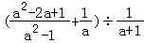，其中．
20．（10分）解方程组：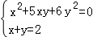．
21．（10分）已知：如图，在△ABC中，CD⊥AB，sinA＝，AB＝13，CD＝12，求AD的长和tanB的值．
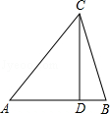
22．（10分）下面提供上海楼市近期的两幅业务图：图（甲）所示为2011年6月至12月上海商品房平均成交价格的走势图（单位：万元/平方米）；图（乙）所示为2011年12月上海商品房成交价格段比例分布图（其中a为每平方米商品房成交价格，单位：万元/平方米）．
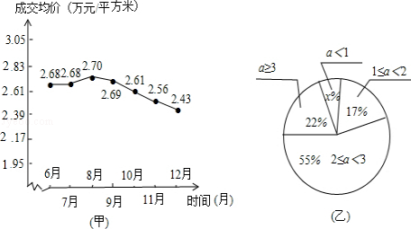
（1）根据图（甲），写出2011年6月至2011年12月上海商品房平均成交价格的中位数；
（2）根据图（乙），可知x＝ ；
（3）2011年12月从上海市的内环线以内、内中环之间、中外环之间和外环线以外等四个区域中的每个区域的在售楼盘中随机抽出两个进行分析：共有可售商品房2400套，其中成交200套．请估计12月份在全市所有的60000套可售商品房中已成交的并且每平方米价格低于2万元的商品房的套数．
23．（12分）如图，四边形ABCD中，AD∥BC，点E在CB的延长线上，连接DE，交AB于点F，连接DB，∠AFD＝∠DBE，且DE²＝BE•CE．
（1）求证：∠DBE＝∠CDE；
（2）当BD平分∠ABC时，求证：四边形ABCD是菱形．
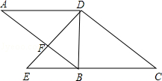
24．（12分）二次函数y＝（x+2）²的图象的顶点为A，与y轴交于点B，以AB为边在第二象限内作等边三角形ABC．
（1）求直线AB的表达式和点C的坐标．
（2）点M（m，1）在第二象限，且△ABM的面积等于△ABC的面积，求点M的坐标．
（3）以x轴上的点N为圆心，1为半径的圆，与以点C为圆心，CM的长为半径的圆相切，直接写出点N的坐标．
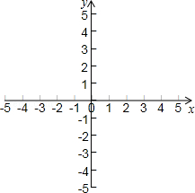
25．（14分）已知，∠ACB＝90°，CD是∠ACB的平分线，点P在CD上，．将三角板的直角顶点放置在点P处，绕着点P旋转，三角板的一条直角边与射线CB交于点E，另一条直角边与直线CA、直线CB分别交于点F、点G．
（1）如图，当点F在射线CA上时，
①求证：PF＝PE．
②设CF＝x，EG＝y，求y与x的函数解析式并写出函数的定义域．
（2）连接EF，当△CEF与△EGP相似时，求EG的长．
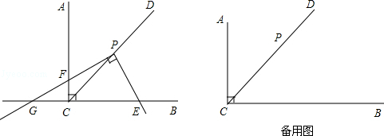

2012年上海市普陀区中考数学二模试卷
参考答案与试题解析
一、单项选择题：（本大题共6题，每题4分，满分24分）[下列各题的四个选项中，有且只有一个选项是正确的，选择正确项的代号并填涂在答题纸的相应位置上]
1．（4分）下列运算，计算结果错误的是（ ）
A．a⁴•a³＝a⁷ B．a⁶÷a³＝a³
C．（a³）²＝a⁵ D．a³•b³＝（a•b）³
【考点】46：同底数幂的乘法；47：幂的乘方与积的乘方；48：同底数幂的除法．菁优网版权所有
【专题】11：计算题．
【分析】根据同底数幂的乘法法则，除法法则，幂的乘方法则，积的乘方法则找到计算错误的选项即可．
【解答】解：A、a⁴•a³＝a⁴⁺³＝a⁷，正确，不符合题意；
B、a⁶÷a³＝a^{6﹣3}＝a³，正确，不符合题意；
C、（a³）²＝a^{3×2}＝a⁶，错误，符合题意；
D、a³•b³＝（a•b）³，正确，不符合题意．
故选：C．
【点评】综合考查了同底数幂的乘法法则，除法法则，幂的乘方法则，积的乘方法则；用到的知识点为：同底数幂相乘，底数不变，指数相加；同底数幂相除，底数不变，指数相减；幂的乘方，底数不变，指数相乘；积的乘方，等于把积中的每一个因式分别乘方，再把所得的幂相乘．
2．（4分）经过点（2，4）的双曲线的表达式是（ ）
A．y＝2x B．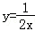 C． D．y＝x²
【考点】G7：待定系数法求反比例函数解析式．菁优网版权所有
【专题】1：常规题型．
【分析】把点的坐标代入双曲线解析式，能使解析式成立的则双曲线经过该点，否则不在．
【解答】解：A、y＝2x不是双曲线，故本选项错误；
B、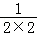＝≠4，故本选项错误；
C、＝4，故本选项正确；
D、y＝x²不是双曲线，故本选项错误．
故选：C．
【点评】本题考查了待定系数法求反比例函数解析式，把点的坐标代入解析式求解即可，比较简单，注意本题要求的是双曲线解析式，容易错选A、D而导致出错．
3．（4分）如图，飞镖投一个被平均分成6份的圆形靶子，那么飞镖落在阴影部分的概率是（ ）
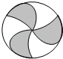
A． B． C． D．
【考点】X5：几何概率．菁优网版权所有
【分析】先求出阴影部分面积占整个转盘面积的比例，再根据这个比例即可求解．
【解答】解：因为阴影部分占图形靶子的，
所以飞镖落在阴影部分的概率是；
故选：C．
【点评】本题考查几何概率的求法：首先根据题意将代数关系用面积表示出来，一般用阴影区域表示所求事件（A）；然后计算阴影区域的面积在总面积中占的比例，这个比例即事件（A）发生的概率．
4．（4分）下列图形中，是中心对称图形，但不是轴对称图形的是（ ）
A．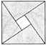 B．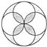 C．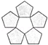 D．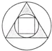
【考点】P3：轴对称图形；R5：中心对称图形．菁优网版权所有
【分析】根据轴对称图形与中心对称图形的概念求解．
【解答】解：A、不是轴对称图形，是中心对称图形．故此选项正确；
B、是轴对称图形，也是中心对称图形．故此选项错误；
C、是轴对称图形，不是中心对称图形．故此选项错误；
D、是轴对称图形，不是中心对称图形．故此选项错误．
故选：A．
【点评】此题主要考查了中心对称图形与轴对称图形的概念：
轴对称图形的关键是寻找对称轴，图形两部分沿对称轴折叠后可重合；
中心对称图形是要寻找对称中心，旋转180度后与原图重合．
5．（4分）已知四边形ABCD中，∠A＝∠B＝∠C＝90°，如果添加一个条件，即可推出该四边形是正方形，那么这个条件可以是（ ）
A．∠D＝90° B．AB＝CD C．AD＝BC D．BC＝CD
【考点】LF：正方形的判定．菁优网版权所有
【专题】16：压轴题．
【分析】由已知可得该四边形为矩形，再添加条件：一组邻边相等，即可判定为正方形．
【解答】解：由∠A＝∠B＝∠C＝90°可判定为矩形，因此再添加条件：一组邻边相等，即可判定为正方形，故选D．
【点评】本题是考查正方形的判别方法．判别一个四边形为正方形主要根据正方形的概念，途经有两种：①先说明它是矩形，再说明有一组邻边相等是菱形；②先说明它是菱形，再说明它有一个角为直角，是矩形．
6．（4分）下列说法中正确的是（ ）
A．某种彩票的中奖率是10%，则购买该种彩票100张一定中奖是必然事件
B．如图，在长方体ABCD﹣EFGH中，与棱EF、棱FG都异面的棱是棱DH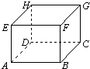
C．如果一个多边形的内角和等于540°，那么这个多边形是正五边形
D．平分弦的直径垂直于这条弦
【考点】I1：认识立体图形；L3：多边形内角与外角；M2：垂径定理；X3：概率的意义．菁优网版权所有
【专题】16：压轴题；2B：探究型．
【分析】分别根据垂径定理、立体图形的认识、多边形的内角和定理及随机事件的定义对各选项进行逐一分析即可．
【解答】解：A、某种彩票的中奖率是10%，则购买该种彩票100张一定中奖是随机事件，故本选项错误；
B、由图可知，在长方体ABCD﹣EFGH中，与棱EF、棱FG都异面的棱是棱DH，故本选项正确；
C、如果一个多边形的内角和等于540°，那么这个多边形是五边形，故本选项错误；
D、如果这条弦是直径，则不成立，故本选项错误．
故选：B．
【点评】本题考查的是垂径定理、立体图形的认识、多边形的内角和定理及随机事件的定义，熟知以上知识是解答此题的关键．
二、填空题：（本大题共12题，每题4分，满分48分）
7．（4分）计算：（﹣2）²＝ 4 ．
【考点】1E：有理数的乘方．菁优网版权所有
【分析】根据有理数乘方的意义可得．
【解答】解：（﹣2）²＝（﹣2）×（﹣2）＝4．
【点评】此题考查有理数乘方的简单运算，乘方的运算可以利用乘法的运算来进行．负数的奇数次幂是负数，负数的偶数次幂是正数；﹣1的奇数次幂是﹣1，﹣1的偶数次幂是1．
8．（4分）方程的根是 ．
【考点】AG：无理方程．菁优网版权所有
【分析】方程两边平方，即可转化成一元二次方程，从而求得x的值，然后进行检验．
【解答】解：方程两边平方得：x²﹣1＝4，
则x²＝5，
解得：x＝±，
经检验x＝±都是方程的解．
故答案是：x＝±．
【点评】本题考查了无理方程的解法，在解无理方程是最常用的方法是两边平方法及换元法，本题用了平方法．
9．（4分）用换元法解分式方程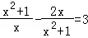时，如果设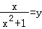，那么原方程可以化为关于y的方程是 2y²+3y﹣1＝0 ．
【考点】B4：换元法解分式方程．菁优网版权所有
【专题】1：常规题型．
【分析】根据换元法，把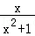换成y，然后整理即可得解．
【解答】解：∵y＝，
∴原方程化为﹣2y＝3，
整理得，2y²+3y﹣1＝0．
故答案为：2y²+3y﹣1＝0．
【点评】本题考查了换元法解分式方程，换元法是解分式方程常用的方法之一，它能够把一些分式方程化繁为简，化难为易，对此应注意总结能用换元法解的分式方程的特点，寻找解题技巧．
10．（4分）如果关于x的方程x²﹣2x+a＝0有两个相等的实数根，那么a＝ 1 ．
【考点】AA：根的判别式．菁优网版权所有
【分析】若一元二次方程有两个相等的实数根，则方程的根的判别式等于0，由此可列出关于a的等式，求出a的值．
【解答】解：∵关于x的方程x²﹣2x+a＝0有两个相等的实数根，
∴△＝4﹣4a＝0，即a＝1．
【点评】总结：一元二次方程根的情况与判别式△的关系：
（1）△＞0⇔方程有两个不相等的实数根；
（2）△＝0⇔方程有两个相等的实数根；
（3）△＜0⇔方程没有实数根．
11．（4分）已知正比例函数 y＝（k﹣1）x中，y的值随自变量x的值增大而减小，那么k的取值范围是 k＜1 ．
【考点】F7：一次函数图象与系数的关系．菁优网版权所有
【专题】33：函数思想．
【分析】根据正比例函数图象与系数的关系列出关于k的不等式k﹣1＜0，然后解不等式即可．
【解答】解：∵正比例函数 y＝（k﹣1）x中，y的值随自变量x的值增大而减小，
∴k﹣1＜0，
解得，k＜1；
故答案是：k＜1．
【点评】本题主要考查正比例函数图象在坐标平面内的位置与k的关系．解答本题注意理解：直线y＝kx所在的位置与k的符号有直接的关系．k＞0时，直线必经过一、三象限，y随x的增大而增大；k＜0时，直线必经过二、四象限，y随x的增大而减小．
12．（4分）某种品牌的笔记本电脑原价为a元，如果连续两次降价的百分率都为x，那么两次降价后的价格为 a（1﹣x）² 元．
【考点】AC：由实际问题抽象出一元二次方程．菁优网版权所有
【专题】123：增长率问题．
【分析】先求出第一次降价以后的价格为：原价×（1﹣降价的百分率），再根据现在的价格＝第一次降价后的价格×（1﹣降价的百分率）即可得出结果．
【解答】解：第一次降价后价格为a（1﹣x）元，
第二次降价是在第一次降价后完成的，所以应为a（1﹣x）（1﹣x）＝a（1﹣x）²元．
故答案为a（1﹣x）²．
【点评】本题考查根据实际问题情景列代数式，难度中等．若设变化前的量为a，平均变化率为x，则经过两次变化后的量为a（1±x）²．
13．（4分）已知△ABC的重心G到BC边上中点D的距离为2，那么中线AD长为 6 ．
【考点】K5：三角形的重心．菁优网版权所有
【分析】根据三角形重心的性质求解即可．
【解答】解：∵G是△ABC的重心，
∴AG＝2GD＝4；
∴AD＝AG+GD＝6．
【点评】此题考查了重心的概念和性质：三角形的重心是三角形三条中线的交点，且重心到顶点的距离是它到对边中点的距离的2倍．
14．（4分）在梯形的一条底边长为5，中位线长为7，那么另一条底边的长为 9 ．
【考点】LL：梯形中位线定理．菁优网版权所有
【分析】此题只需根据梯形的中位线等于梯形两底和的一半进行计算即可．
【解答】解：设另一条底边为x，则5+x＝2×7，
解得x＝9．
即另一条底边的长为9．
故答案为：9．
【点评】本题考查了梯形的中位线定理，解题的关键是熟记梯形的中位线定理并灵活的应用．
15．（4分）如图，在△ABC中，DE∥BC，如果DE＝1，BC＝4，那么△ADE与△ABC面积的比是 1：16 ．
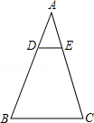
【考点】S9：相似三角形的判定与性质．菁优网版权所有
【分析】先由平行得出两三角形相似，再由已知条件得出对应边DE、BC的比，即相似比，再根据相似三角形面积的比等于相似比的平方的性质解答即可．
【解答】解：∵DE∥BC
∴△ADE∽△ABC，
∴DE：BC＝1：4，
∴△ADE与△ABC面积的比为1：16．
故答案为：1：16．
【点评】本题综合考查相似三角形的判定和性质，要掌握相似三角形的面积比等于相似比的平方．
16．（4分）如图，边长为1的菱形ABCD的两个顶点B、C恰好落在扇形AEF的弧EF上时，弧BC的长度等于 （结果保留π）．
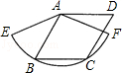
【考点】L8：菱形的性质；MN：弧长的计算．菁优网版权所有
【分析】B，C两点恰好落在扇形AEF的上，即B、C在同一个圆上，连接AC，易证△ABC是等边三角形，即可求得的圆心角的度数，然后利用弧长公式即可求解．
【解答】解：连接AC，
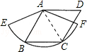
∵菱形ABCD中，AB＝BC，
又∵AC＝AB，
∴AB＝BC＝AC，即△ABC是等边三角形．
∴∠BAC＝60°，
∴的长是：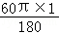＝，
故答案是：．
【点评】本题考查了弧长公式，理解B，C两点恰好落在扇形AEF的上，即B、C在同一个圆上，得到△ABC是等边三角形是关键．
17．（4分）在矩形ABCD中，如果，，那么＝ ．
【考点】LM：*平面向量．菁优网版权所有
【分析】由在矩形ABCD中，如果，，即可求得AB，BC的长与∠B＝90°，利用勾股定理即可求得AC的长，又由+＝，即可求得答案．
【解答】解：∵四边形ABCD是矩形，
∴∠B＝90°，
∵＝2，＝1，
∴AB＝2，BC＝1，
∴AC＝＝，
∴＝||＝．
故答案为：．
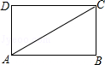
【点评】此题考查了平面向量的知识、矩形的性质以及勾股定理．此题难度不大，注意数形结合思想的应用，注意三角形法则的应用．
18．（4分）如图，将边长为4的正方形ABCD沿着折痕EF折叠，使点B落在边AD的中点G处，那么四边形BCFE的面积等于 6 ．
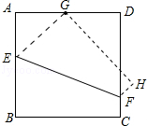
【考点】PB：翻折变换（折叠问题）．菁优网版权所有
【专题】16：压轴题．
【分析】根据折叠的性质得出CF＝HF，BE＝GE，设BE＝GE＝x，则AE＝4﹣x，再利用勾股定理首先求出BE的长，即可得出AE，利用角相等三角函数值就相等，即可求出CF，即可得出答案．
【解答】解：由题意，点C与点H，
点B与点G分别关于直线EF对称，
∴CF＝HF，BE＝GE．
设BE＝GE＝x，则AE＝4﹣x．
∵四边形ABCD是正方形，
∴∠A＝90°．
∴AE²+AG²＝EG²．
∵B落在边AD的中点G处，
∴AG＝2，
∴（4﹣x）²+2²＝x²．
解得x＝2.5．
∴BE＝2.5．
∵四边形ABCD是正方形，
∴AB∥CD，∠B＝90°．
∵点E，F分别在AB，CD边上，
∴四边形BCFE是直角梯形．
∵BE＝GE＝2.5，AB＝4，
∴AE＝1.5．
∴sin∠1＝，tan∠1＝．
∵∠1+∠2＝90°，∠2+∠3＝90°，
∴∠3＝∠1．
∴sin∠3＝sin∠1＝，
在Rt△DGP中，∵∠D＝90°，
DG＝2，sin∠3＝＝，
∴PG＝，
∴PH＝GH﹣GP＝，
∵∠4＝∠3，
∴tan∠4＝tan∠3＝tan∠1＝，
在Rt△HPF中，∵∠H＝∠C＝90°，
∴FC＝HF＝．
∴S_{四边形BCFE}＝（FC+BE）×BC＝×（+2.5）×4＝6．
故答案为：6．
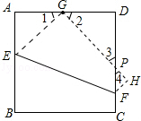
【点评】此题主要考查了折叠问题与解直角三角形以及正方形的知识，解题过程中应注意折叠是一种对称变换，它属于轴对称，根据轴对称的性质，折叠前后图形的形状和大小不变，以及解直角三角形时相等的角三角函数值相等．
三、解答题：（本大题共7题，满分78分）
19．（10分）先化简，再求值：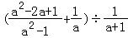，其中．
【考点】6D：分式的化简求值．菁优网版权所有
【专题】11：计算题．
【分析】先通分计算括号里的，再算括号外的，最后把a的值代入计算即可．
【解答】解：原式＝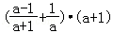＝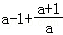＝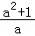，
当时，原式＝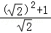＝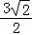．
【点评】本题考查了分式的化简求值，解题的关键是通分、约分，以及分子、分母的因式分解．
20．（10分）解方程组：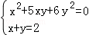．
【考点】AF：高次方程．菁优网版权所有
【专题】11：计算题．
【分析】将①进行因式分解，然后可将原方程组转化为两个二元一次方程组，解出即可得出答案．
【解答】解：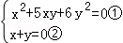
由①得：（x+2y）（x+3y）＝0，
故可得：x+2y＝0或x+3y＝0…（4分）
原方程组可化为：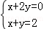，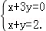，
分别解这两个方程组，得原方程组的解为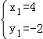或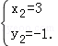．
【点评】此题考查了高次方程的知识，通过将①因式分解可将方程组化为两个独立的方程组，注意仔细运算．
21．（10分）已知：如图，在△ABC中，CD⊥AB，sinA＝，AB＝13，CD＝12，求AD的长和tanB的值．
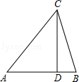
【考点】T1：锐角三角函数的定义；T7：解直角三角形．菁优网版权所有
【分析】由sinA＝，CD＝12，根据三角函数可得AC＝15，根据勾股定理可得AD＝9，则BD＝4，再根据正切的定义求出tanB的值．
【解答】解：∵CD⊥AB，
∴∠CDA＝90°…（1分）
∵sinA＝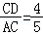
∴AC＝15．…（2分）
∴AD＝9．…（3分）
∴BD＝4．…（4分）
∴tanB＝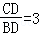…（5分）
【点评】考查了解直角三角形和锐角三角函数的定义，要熟练掌握好边角之间的关系．
22．（10分）下面提供上海楼市近期的两幅业务图：图（甲）所示为2011年6月至12月上海商品房平均成交价格的走势图（单位：万元/平方米）；图（乙）所示为2011年12月上海商品房成交价格段比例分布图（其中a为每平方米商品房成交价格，单位：万元/平方米）．
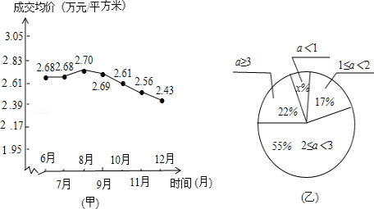
（1）根据图（甲），写出2011年6月至2011年12月上海商品房平均成交价格的中位数；
（2）根据图（乙），可知x＝ 6 ；
（3）2011年12月从上海市的内环线以内、内中环之间、中外环之间和外环线以外等四个区域中的每个区域的在售楼盘中随机抽出两个进行分析：共有可售商品房2400套，其中成交200套．请估计12月份在全市所有的60000套可售商品房中已成交的并且每平方米价格低于2万元的商品房的套数．
【考点】VB：扇形统计图；VD：折线统计图；W4：中位数．菁优网版权所有
【分析】（1）根据图（甲），得出2011年6月至2011年12月上海商品房平均成交价格，再把这些数从小到大排列起来，找出处于中间位置的数即可；
（2）根据图（乙）用1减去其他部分所占的百分比，即可求出x的值；
（3）先设出12月份全市共成交商品房x套，根据题意列出方程，求出x的值，最后列出算式进行计算即可．
【解答】解：（1）根据图（甲），得出2011年6月至2011年12月上海商品房平均成交价格分别为2.68，、2.68、2.70、2.69、2.61、2.56、2.43，
把这些数从小到大排列为：2.43、2.56、2.61、2.68、2.68、2.69、2.70，
处于中间位置的数是：2.68，
所以中位数是2.68；

（2）根据图（乙）可知x%＝1﹣55%﹣17%﹣22%＝6%，
x＝6；

（3）设12月份全市共成交商品房x套，根据题意得：
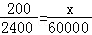，
x＝5000，
5000×（6%+17%）＝1150（套），
则估计12月份在全市所有的60000套可售商品房中已成交的并且每平方米价格低于2万元的商品房的成交套数为1150套．
故答案为：6．
【点评】此题考查了折线统计图，关键是能够根据折线统计图和扇形统计图获取有关信息，列出算式，求出答案，是常考题型．
23．（12分）如图，四边形ABCD中，AD∥BC，点E在CB的延长线上，连接DE，交AB于点F，连接DB，∠AFD＝∠DBE，且DE²＝BE•CE．
（1）求证：∠DBE＝∠CDE；
（2）当BD平分∠ABC时，求证：四边形ABCD是菱形．
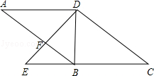
【考点】L9：菱形的判定；S9：相似三角形的判定与性质．菁优网版权所有
【专题】14：证明题．
【分析】（1）先把等积式：DE²＝BE•CE化为比例式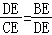，利用两边及其夹角法：两组对应边的比相等且夹角对应相等的两个三角形相似证明△DBE∽△CDE即可证明∠DBE＝∠CDE；
（2）有（1）可知：∠DBE＝∠CDE，利用角平分线的性质和平行线的判定以及平行四边形的判定方法证明四边形ABCD为平行四边形，再证明AB＝AD即可证明：四边形ABCD是菱形．
【解答】证明：（1）∵DE²＝BE•CE，
∴．
∵∠E＝∠E，
∴△DBE∽△CDE．
∴∠DBE＝∠CDE．

（2）∵∠DBE＝∠CDE，
又∵∠DBE＝∠AFD，
∴∠CDE＝∠AFD．
∴AB∥DC．
又∵AD∥BC，
∴四边形ABCD是平行四边形
∵AD∥BC，
∴∠ADB＝∠1．
∵DB平分∠ABC，
∴∠1＝∠2．
∴∠ADB＝∠2．
∴AB＝AD．
∴四边形ABCD是菱形．
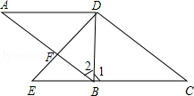
【点评】本题综合性的考查了相似三角形的判定、相似三角形的性质、角平分线的性质、平行线的判定和性质以及平行四边形的判定、性质和菱形的判定方法，题目的综合性不小．
24．（12分）二次函数y＝（x+2）²的图象的顶点为A，与y轴交于点B，以AB为边在第二象限内作等边三角形ABC．
（1）求直线AB的表达式和点C的坐标．
（2）点M（m，1）在第二象限，且△ABM的面积等于△ABC的面积，求点M的坐标．
（3）以x轴上的点N为圆心，1为半径的圆，与以点C为圆心，CM的长为半径的圆相切，直接写出点N的坐标．
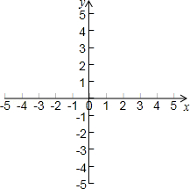
【考点】HF：二次函数综合题．菁优网版权所有
【专题】16：压轴题；31：数形结合；32：分类讨论．
【分析】（1）已知抛物线的解析式，其顶点以及函数图象与y轴交点坐标易求得．在求点C的坐标时，要把握住Rt△AOB的特殊性（含30°角），显然，若△ABC是等边三角形，那么AC与x轴垂直，无论通过勾股定理求边长还是根据B点在AC的中垂线上，都能比较容易的求出点C的坐标．
（2）“M点在第二象限内”确定了点M的大致范围，若“△ABM的面积等于△ABC的面积”，以AB为底边进行分析，那么点C、点M到直线AB的距离是相同的，即CM∥AB，直线AB的解析式易求，两直线平行则斜率相同，再代入点C的坐标就能通过待定系数法求出直线CM的解析式，然后代入点M的纵坐标即可得出结论．
（3）首先求出⊙C的半径，即CM的长．若⊙C与⊙N相切，就要分两种情况来考虑：①外切，CN长等于两圆的半径和；②内切，CN长等于两圆的半径差．
在明确CN长的情况下，在Rt△CAN中，通过勾股定理求出AN的长，进一步即可确定点N的坐标．
【解答】解：（1）二次函数y＝（x+2）²的图象的顶点A（﹣2，0），与y轴的交点B（0，2），
设直线AB的表达式为y＝kx+b（k≠0），
可求得 k＝，b＝2．所以直线AB的表达式为y＝x+2．
可得∠BAO＝30°，∵∠BAC＝60°，
∴∠CAO＝90°．
在Rt△BAO中，由勾股定理得：AB＝4．
∴AC＝4．点C（﹣2，4）．

（2）∵点C、M都在第二象限，且△ABM的面积等于△ABC的面积，
∴CM∥AB．
设直线CM的表达式为y＝x+m，点C（﹣2，4）在直线CM上，
可得 m＝6．
∴直线CM的表达式为y＝x+6．
可得点M的坐标：（﹣5，1）．

（3）由C（﹣2，4）、M（﹣5，1）可得：
CM＝＝6．
①当⊙C与⊙N外切时，CN＝CM+1＝7；
在Rt△CAN中，AN＝＝＝；
∴ON＝AN+OA＝+2或ON＝AN﹣OA＝﹣2
即：点N的坐标为：（﹣﹣2，0）、（﹣2，0）．
②当⊙C与⊙N内切时，CN＝CM﹣1＝5；
在Rt△CAN中，CN＝5，CA＝4，则AN＝3；
∴ON＝AN+OA＝3+2或ON＝OA﹣AN＝2﹣3
即：点N的坐标为：（﹣3﹣2，0），（3﹣2，0）．
综上可知：
点N的坐标（﹣3﹣2，0），（3﹣2，0），（﹣﹣2，0），（﹣2，0）．
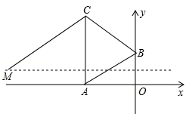
【点评】这道二次函数题涵盖了勾股定理、图形面积的求法、圆与圆的位置关系等重要知识．最后一个小题中，一定要将外切和内切都考虑在内，以免出现漏解的情况．
25．（14分）已知，∠ACB＝90°，CD是∠ACB的平分线，点P在CD上，．将三角板的直角顶点放置在点P处，绕着点P旋转，三角板的一条直角边与射线CB交于点E，另一条直角边与直线CA、直线CB分别交于点F、点G．
（1）如图，当点F在射线CA上时，
①求证：PF＝PE．
②设CF＝x，EG＝y，求y与x的函数解析式并写出函数的定义域．
（2）连接EF，当△CEF与△EGP相似时，求EG的长．
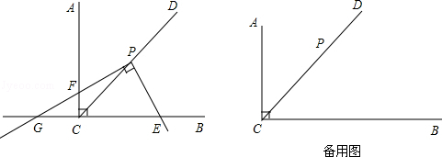
【考点】KD：全等三角形的判定与性质；KF：角平分线的性质；R2：旋转的性质；S9：相似三角形的判定与性质．菁优网版权所有
【专题】153：代数几何综合题；16：压轴题．
【分析】（1）①过点P作PM⊥AC，PN⊥BC，垂足分别为M、N，由已知条件证明△PMF≌△PNE即可证明PF＝PE；②利用①中的三角形全等和相似三角形的性质即可求出y与x的函数解析式，再写出其自变量的取值范围即可；
（2）当△CEF与△EGP相似时，点F的位置有两种情况：①当点F在射线CA上时，②当点F在AC延长线上时，分别讨论求出满足题意的EG长即可．
【解答】（1）
①证明：过点P作PM⊥AC，PN⊥BC，垂足分别为M、N．
∵CD是∠ACB的平分线，
∴PM＝PN．
由∠PMC＝∠MCN＝∠CNP＝90°，得∠MPN＝90°．
∴∠1+∠FPN＝90°．
∵∠2+∠FPN＝90°，
∴∠1＝∠2．
∴△PMF≌△PNE．
∴PF＝PE．
②解：
∵CP＝，
∴CN＝CM＝1．
∵△PMF≌△PNE，
∴NE＝MF＝1﹣x．
∴CE＝2﹣x．
∵CF∥PN，
∴△GCF∽△GNP，
∴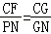．
∴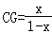．
∴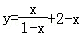（0≤x＜1）．

（2）当△CEF与△EGP相似时，点F的位置有两种情况：
①当点F在射线CA上时，
∵∠GPE＝∠FCE＝90°，∠1≠∠PEG，
∴∠G＝∠1．
∴FG＝FE．
∴CG＝CE．
在Rt△EGP中，EG＝2CP＝2．
②当点F在AC延长线上时，
∵∠GPE＝∠FCE＝90°，∠1≠∠2，
∴∠3＝∠2．
∵∠1＝45°+∠5，∠1＝45°+∠2，
∴∠5＝∠2．
易证∠3＝∠4，可得∠5＝∠4．
∴FC＝CP＝．
∴FM＝1+．
易证△PMF≌△PNE，
可得EN＝1+．
∵CF∥PN，
∴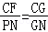．
∴GN＝﹣1．
∴EG＝2．
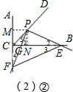
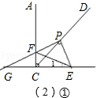
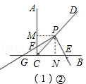
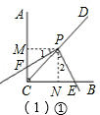
【点评】本题综合性的考查了角平分线的性质、全等三角形的判定和全等三角形的性质、以及分类讨论思想在几何题目中的运用，题目的难度很大，对学生的解题能力要求很高．

